A.VI – Útiles de tejedor.

▪ A.VI.1 – Lámina de tejedor
• A.VI.1.1 – Rectangular
▫ A.VI.1.1.1 – Diente sierra.
Béal – B. X
Gostenčnik – 2.11.4.2
1 - Emporiae  (MAC Ampurias) | 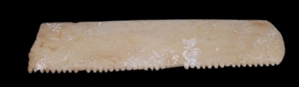  2 - Carthago Nova  (M. Cartagena)
3 -Bilbilis
(M. Calatayud)
Características: Lámina de hueso de forma rectangular alargada. Se distinguen dos subgrupos a) rectangular alargada lisa (nº 1 y 2)- Presenta una línea de dientes de sierra en el extremo largo, el otro es liso. Ambas caras están bien pulidas, posiblemente por el uso. En el caso de la pieza emporitana, fragmentada en ambos extremos, la lámina es más ancha. Nos da la impresión que debía ampliarse en uno de los extremos, a tenor de lo conservado, posiblemente para utilizarla con mayor facilidad. b) – en forma de peine (nº 3). Se trata de un objeto grueso, tosco, que adopta la forma “groso modo” de un triángulo escaleno, siendo la parte central superior más ancha con aspecto de arco carpanel. La parte inferior, rebajada, coincidiendo con la cimbra, presenta una fila de dientes muy pequeños, con las mismas características que los del subtipo a.
Área de hallazgos en Hispania: Emporiae (Ampurias), Carthago Nova (Cartagena), Bilbilis (Calatayud).
Área de dispersión: En Suiza en: Nyon, Forvm Clavdii Vallensivm (Martigny), Avgvsta Ravrica (Augst-Kaiseraugst), Vindonissa, Aventicvm (Avenches). En Hungría en: Aqvincvm (Budapest). En Francia en: Nîmes, Bliesbruck (Mosela). En Austria en: Magdalensberg. En Alemania en: Mogontiacvm (Mainz).
Cronología: En Avgvsta Ravrica se fechan entre el 240-269 d.C. Schenk siglo I –II d.C. En Martigni entre el siglo II y mitad del siglo III d.C. En el caso del de Bliesbruck, procede de estratos fechados en el Bajo Imperio. En Bilbilis entre los siglos I y II d.C.

▫ A.VI.1.1.2 – Lisas. Remate punta roma.
Béal – B. X
Gostenčnik – 2.11.4.2
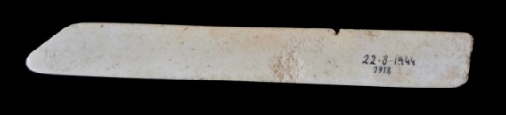  1 -Emporiae  (MAC Ampurias) | 2 -Avgvsta Emerita  (MNAR, Mérida)
Características: Lámina de hueso de forma rectangular alargada, con bordes ligeramente biselados. Ambas caras están bien pulidas, posiblemente por el uso. Remata en el extremo en ángulo agudo con la punta roma, mientras que en contrario el corte es recto. En el caso de la pieza emeritense, fragmentada, remata en un extremo con un perfil triangular, con la punta roma.
Área de hallazgos en Hispania: Emporiae (Ampurias); Avgvsta Emerita (Mérida).
Área de dispersión: Lyon (Francia), Magdalensberg (Austria), Forvm Clavdii Vallensivm (Martigny, Suiza), Avgvsta Ravrica (Augst-Kaiseraugst, Suiza), Richborough (Inglaterra), Mogontiacvm (Mainz, Alemania), Colonia Vlpia Traiana (Xanten, Alemania), Mvrsa (Osijek, Croacia).
Cronología: Deschler-Erb fecha un ejemplar de Avgvsta Ravrica, entre el 240 y 260 d.C. En Martigny en época Claudio-neroniana.

• A.VI.1.2 - Trapezoidal
Gostenčnik – 2.11.4.3
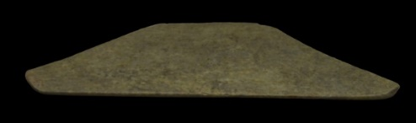
1 -Conimbriga
(M. Conimbriga)
Características: Lámina de hueso de forma trapezoidal, delgada, con lados ligeramente rebajados. Los dos lados presentan longitudes diferentes. La sección transversal es biconvexa. Las puntas están desgastadas.
Área de hallazgos en Hispania: Conimbriga (Portugal).
Área de dispersión: Similar en Magdalensberg (Austria), Mainz (Alemania).
Cronología: Gostenčnik, los fecha en Magdalensberg entre Tiberio-Claudio, o Claudio.

• A.VI.1.3 – Tipo Spatha
▫ A.VI.1.3.A - Lisas
Béal – B.XI, e
Gostenčnik – 2.11.4.1
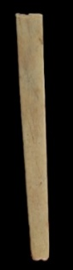  1 – Avgvsta Emerita  (Cons. Mérida) | 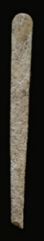  2 -Emporiae  (MAC. Ampurias) | 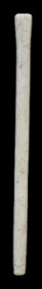  3 - Emporiae  (MAC Ampurias) | 4 - Herrera de Pisuerga  (M. Palencia)
Características: Lámina delgada, alargada de sección lenticular y perfil ligeramente arqueada, que va reduciendo su anchura a medida que se acerca al extremos inferior. Éste termina en una pequeña muesca en “V”, en algunos ejemplares bien marcada. La parte superior remata usualmente en forma semicircular plana, o en espátula (nº 3).
Área de hallazgos en Hispania: Avgvsta Emerita (Mérida), Emporiae (Ampurias), Herrera de Pisuerga (Palencia).
Área de dispersión: Magdalensberg (Austria), Lyon (Francia), Frejus (Francia), Forvm Clavdii Vallensivm (Martigny, Suiza), Aventicvm (Avenches, Suiza), Colonia Vlpia Traiana (Xanten, Alemania), Pompeya (Italia).
Cronología: Gostenčnik data las piezas de Magdalensberg en los siglos I-II d.C. En Martigny entre el siglo II y 1ª mitad del III d.C.

▫ A.VI.1.3.B – Decorada
Béal – B.XI, e
Gostenčnik – 2.11.4.1
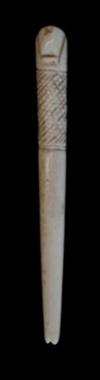  1 -Emporiae  (MAC Ampurias) | 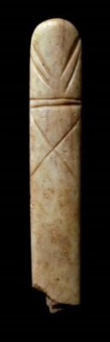  2 -Termes  (M. Soria) | 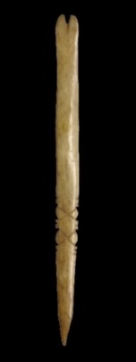  3 -Emporiae  (M.P. de Valencia) | 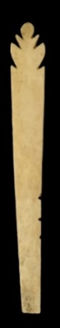  4 – Calagvrris  (M. de la Rioja)
Características: Lámina delgada, alargada de sección lenticular y perfil ligeramente arqueada, que va reduciendo su anchura a medida que se acerca al extremos inferior. Éste termina en una pequeña muesca en “V”. La parte superior, en forma semicircular, aplanada, adopta varias formas: dedo (Emporiae), tipo uña estilizada (Termes) punta (Emporiae), o más elaborada de tipo vegetal (Calagvrris). Algunas de ellas, como las de Ampurias o Tiermes, están decoradas con motivos geométricos efectuados con la ayuda de líneas incisas. La mayoría de las recogidas en Hispania suelen estar elaboradas en hueso, con la excepción de la emporitana realizada en marfil, con una talla excepcional.
Área de hallazgos en Hispania: Emporiae (Ampurias), Termes (Montejo de Tiermes, Soria), Calagvrris (Calahorra, Logroño).
Área de dispersión: Avgvsta Ravrica (Augst, Suiza) Aquileia (Italia), Trier (Alemania), Zadar (Croacia), Magdalensberg (Austria), Avenches (Suiza), Besançon (Francia), Frejus (Francia),
Cronología: Gostenčnik data las piezas de Magdalensberg en los siglos I-II d.C. En Frejus se han recogido en un nivel datado en la primera mitad del siglo II d.C. Pompeya, en el 79 d.C.

• A.VI.1.4 – Tipo cuchillo

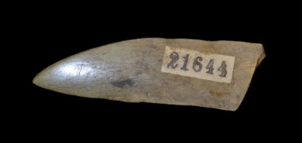
1 - Termes
(MAN. Madrid)
Características: Fragmento de una lámina de hueso finamente ejecutada en forma de hoja de cuchillo, que remata en forma apuntada. Se conserva únicamente el inicio y parte de la hoja. Está bien pulida por ambas caras. Presenta un ligero engrosamiento en la zona que corresponde el parte superior del cuchillo; el extremo contrario de la hoja es más fina, sin llegar a tener un filo de corte. Se aprecia un desgaste y pulido por el uso.
Área de hallazgos en Hispania: Termes (Montejo de Tiermes, Soria).
Área de dispersión: Pompeya.
Cronología: Siglo I d.C.

▪ A.VI.2 – Punzón de tejedor –separador
• A.VI.2.B – Decoración geométrica.
Béal – Tipo XVI, 3.
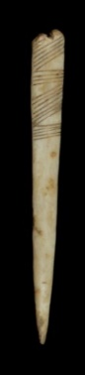  1 – Astvrica Avgvsta  (M. de Léon) | 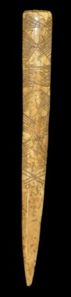  2 – Paredes de Navas  (MAN, Madrid) | 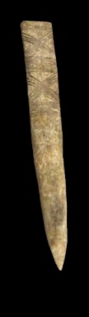  3 -Conimbriga  (M. Conimbriga) | 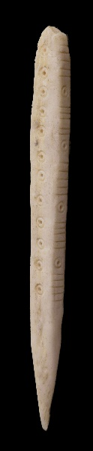  4 – Astvrica Avgvsta  (M. Astorga)
Características: Hueso alargado de sección oval o semi-oval más o menos aplanado. Remata en la parte superior en corte recto, aunque en ocasiones tiene una hendidura. La parte contraria remata en todas las ocasiones en punta aguda. De ahí que en ocasiones se las clasifique entre los punzones. Mayoritariamente, la parte superior y central en todas sus caras, están decoradas mediante incisiones, con una temática de figuras geométricas. Miden entre 8 y 12 cm de long.
Área de hallazgos en Hispania: Astvrica Avgvsta (Astorga), Paredes de Navas (Palencia), Cantabria, Conimbriga (Condeixa-a-Nova, Portugal), Villa romana de Cidreia (Casacais).
Área de dispersión: Fuera de nuestras fronteras localizamos piezas similares en Nîmes (Francia), Estrasburgo (Francia), Leicester (Inglaterra), Mogontiacvm (Mainz, Alemania), Colonia Vlpia Traiana (Xanten, Alemania), Brigetio (Szőny, Hungría), Côte-d’Or (Francia), o en Italia, con cronología medieval.
Cronología: En Cantabria se ubican entre la tardoantiguedad y la alta Edad Media. Béal-Fouet, se difunden a lo largo del Bajo Imperio.

Análisis:
En este apartado incluimos aquellos útiles, que, pese a no tener muy claro su destino, pensamos que estaban relacionados con la actividad textil. De hecho, nos siguen planteando serias dudas, al igual que a otros investigadores, la función que debían realizar dichas piezas en las tareas del taller. Sí sabemos que el hueso en época romana era un material muy utilizado en la actividad textil debido a sus excelentes cualidades: era manejable, resistente, se podía conseguir con cierta facilidad, aparte de contar con la ventaja de que a medida que se usaba se conseguía un mayor pulido, lo que favorecía su empleo en las labores textiles.
En la península Ibérica hemos recogido una serie de objetos que por sus características formales los hemos relacionado con la actividad textil. Se trata de piezas de difícil clasificación que la mayoría de los investigadores las consideran como elementos empleados en los talleres de tejedores. Hasta el momento, en el solar hispano, contamos con pocos objetos que se puedan asociar a esta actividad (Fig.1). Se concentran el mayor número de ellos en el norte peninsular y la costa mediterránea, siendo el yacimiento de Emporiae el que más variedad aporta (Fig.1). Hemos agrupado el conjunto ibérico en dos modelos: Las láminas de tejedor, y los separadores. Cada uno de ellos con sus peculiaridades.

YACIMIENTO | PEINE  D.SIERRA | PEINE  P.ROMA | PEINE  TRAPEZ | SPATHA  LISA | SPATHA  DECOR | SPATHA  H. CUCHI | SEPARADOR | TOTAL
Astvrica Avgvsta |  |  |  |  |  |  | X• | 1
Avgvsta Emerita |  | X |  | X |  |  |  | 2
Villa Cideira (Cascais) |  |  |  |  |  |  | X | 1
Conimbriga |  |  | X |  |  |  | X• | 2
Emporiae | X | X |  | X | X |  |  | 4
Bilbilis | X |  |  |  |  |  |  | 1
Calagvrris |  |  |  |  | X |  |  | 1
Cartago Nova | X |  |  |  |  |  |  | 1
Herrera de Pisuerga |  |  |  | X |  |  |  | 1
Paredes de Nava |  |  |  |  |  |  | X | 1
Termes |  |  |  |  | X | X |  | 2
TOTAL | 3 | 2 | 1 | 3 | 3 | 1 | 4 | 17
• Muy abundantes en Astvrica Avgvsta y en Conimbriga.
Fig. 1 – Cuadro explicativo de yacimientos con útiles de tejedor recogidos en Hispania.

1 – Las láminas de tejedor
Son objetos cuya misión era compactar los hilos en un telar o separarlos, sin descartar, como algunos autores plantean su uso en el cuero o en la cerámica, caso de los que hemos tipificado como diente de sierra. Este tipo de objetos, como plantea Gostenčnik, debió ser más abundante en madera que en hueso, tal como ocurrió en época prerromana. Esta puede ser la causa por la que se encuentran tan pocos elementos en la Península Ibérica. Pese a contar con tan escaso número, se aprecian dentro de este grupo algunas variantes, como veremos a continuación.
Las láminas dentadas -tipo peine- (A.VI.1.1.1), como afirma Béal, (1983: 171 ss.) “podrían usarse para apretar los hilos del telar, la parte biselada para clasificar los hilos y el remate en “V” para aislar algunos de ellos”. Anderes opina que podría colocarse horizontalmente entre los hilos del telar para separarlos y facilitar el paso de la lanzadera.
La escasez de piezas de este modelo en el Imperio, se debe posiblemente, a la mayor presencia de láminas de tejedor realizadas en madera; mucho más baratas y más fáciles de conseguir. Pese a todo, por el momento está bien atestiguado en yacimientos de Francia, Suiza, Alemania, Austria y Hungría. En Hispania, únicamente los encontramos de forma testimonial en dos yacimientos urbanos de la costa mediterránea (Emporiae y Cartago Nova). Los ejemplares hispanos obedecen a dos modelos: rectangular y forma de peine, con dientes situados en un único lado, si bien existen otros tipos diferentes, como el que recoge Gostenčnik en Magdalensberg, que “combina dientes pequeños muy próximos, junto con otros ligeramente más largos y con mayor distancia entre ellos”. Queremos reflejar, respecto a la pieza bilbilitana, que se trata de un objeto tosco, que se aleja del modelo más generalizado, con esa forma de peine. Pensamos que se puede tratar de una herramienta inacabada, o muy mal trabajada, de manufactura local. Sin descartar que esta pieza, tan groseramente elaborada, adoptase la forma de peine para facilitar un mejor uso. La cronología de estas piezas, en base a los hallazgos recogidos, oscila entre los siglos I – III d.C.
Mejor constatadas están, en el mundo romano, las láminas rectangulares lisas (A.VI.1.1.2), si bien tampoco está del todo bien definida cual fue su verdadera función; suponemos debían tener utilizarse para apretar los hilos de la urdimbre durante el tejido, de ahí que Gostenčnik la considera como spatha de tejedor. Esta lámina rectangular alargada, con bordes ligeramente biselados, y caras bien pulidas, posiblemente por el uso, se diferencia del modelo precedente únicamente por los dientes de sierra. El resto de la pieza es igual. En los ejemplos de Magdalensberg, bien analizados por Gostenčnik, se aprecian huellas de muescas y abolladuras, que la autora interpreta, con buen criterio, como producto del uso. En la península Ibérica sólo hemos localizado, hasta la fecha, dos piezas procedentes de las ciudades de Avgvsta Emerita y Emporiae. En el resto del Imperio, sin embargo, está bien atestiguada en Francia, Alemania, Austria, Suiza, Inglaterra o Croacia, entre los siglos I y III d.C.

Las láminas de tejedor con forma trapezoidal (A.VI.1.2), lisas, con bordes biselados son muy escasas en el Imperio Romano. Algunas de ellas, como la de Magdalensberg, conservan dos muescas en el borde superior, que posiblemente se empleasen en alguna función dentro del taller. Como en los casos anteriores su destino sigue siendo difícil de precisar. Mikler plantea que este tipo de objeto pudo emplearse “como instrumento de alisado, para rellenar pequeñas áreas”. Mientras que Gostenčnik, las pone en relación con la industria textil, en el que “el filo se usó principalmente para procesar el tejido, las puntas deberían facilitar el enhebrado en los hilos de la urdimbre. Sea una u otra su utilidad, lo cierto es que en la península Ibérica, como viene ocurriendo con los modelos anteriores, su presencia se reduce, hasta la fecha, a los ejemplares procedentes de Bilbilis y Conimbriga: uno liso y otro dentado. Las pocas conocidas, como venimos afirmando, están registradas, de forma testimonial, en Austria y Alemania, durante el siglo I d.C.
Con el término spatha (A.VI.1.3) hemos englobado a un grupo muy homogéneo de piezas cuyas características principales son: una hoja delgada y larga que remata en un extremo en una muesca, con perfil más o menos en “V”, mientras que en el lado contrario (más ancho y aplanado-semicircular), podía ser liso, o decorado en forma de “un dedo con uña” o con otro tipo de figura geométrica, caso de la recogida en Calagvrris. Ambos lados, pulidos, tienen un perfil ligeramente convexo. Las más sencillas (lisas) suelen adoptar la forma de espátula ligeramente ensanchada, por lo que no es de extrañar que en ocasiones se clasifiquen entre las piezas de ceramista. Béal en la década de los 80, planteó que pese a que podían asociarse a “una herramienta de alfarero para dar forma al vaso, incluso para adornarlo”, no se tiene en cuenta la presencia de la muesca y el corte en “M”. Lo más probable es que estemos tratando aquí con instrumentos mixtos de tejedora”. Hoy la tendencia más generalizada es incluirlas entre el material de uso de un artesano textil, si bien Schenk considera que, además de esta actividad, pudo tener un uso múltiple (Cuero, cerámica, etc.).

En el Península Ibérica se han recogido en diversos puntos de la geografía, sin que podamos adscribirlas a una zona concreta, ni tampoco clasificarlas en una tendencia unitaria. Sí es bueno señalar que contamos con más piezas decoradas que lisas. Entre éstas últimas, queremos llamar la atención sobre la recuperada en Emporiae (nº 3), que presenta unas características que la aproximan más a los separadores que a la propia spatha, si bien en el caso emporitano, el objeto es más fino, alargado y con una decoración totalmente diferente. En extremo remata en forma espatulada, con la típica incisión en “V”, mientras que en el lado contrario culmina en punta afilada. Por lo que esta pieza también tuvo la misión de desenredar nudos. En el resto del Imperio, hay una equidad entre las piezas lisas y decoradas, estando ambas presentes en Francia, Alemania, Suiza, Austria e Italia. La cronología de ambos modelos se sitúa de modo general entre los siglos I y II d.C., si bien en Martigni una pieza simple se fecha entre el siglo II y la 1ª mitad del siglo III d.C.

La hoja de cuchillo de hueso (A.VI.1.4) plantea serias dudas en cuanto a su clasificación entre los útiles empleados por los artesanos textiles, ya que también podría catalogarse como daga ceremonial. Es una pieza poco frecuente en los yacimientos romanos, de hecho únicamente conocemos los ejemplares de Pompeya (Fig. 2). Es posible que este tipo de piezas se hayan catalogado entre los cuchillos y no entre las spatha. Cheval, al igual que nosotros, los considera, independientemente de que “el tamaño sea más pequeño o más grande”, como espátula de tejedor.

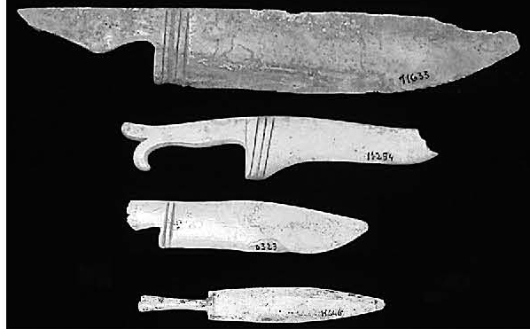
Fig. 2– Cuchillos de tejedor procedentes de Pompeya, similar al localizado en Termes
(Tomado de C. Cheval 2011, fig. 7).
2 – Punzón de tejedor – separador.
Los separadores o punzones de tejedor (A.VI.2) es otra de las herramientas relacionadas con la actividad textil que plantea dudas en cuanto a su romanidad, no así su vinculación a la actividad textil, más concretamente con los telares verticales o con los de marco. El equipo luso-francés de Conimbriga los define como “objetos semejantes a los cigarros, de 10 cm de long, bien pulidos, de sección oval o semicircular, con el extremo contrario puntiagudo”. A lo que habría que añadir que la mayoría de las piezas hispanas adoptan, en el lado contrario a la punta, una forma rectangular, más o menos aplanada, tipo espátula.
Hay unanimidad entre los investigadores en cuanto a la función que deberían tener estos objetos en el telar vertical, por un lado presionar el hilo de la trama, y también, como plantea Wild, “deshacer los nudos que podrían haberse formado en el hilo de la trama, o colocar en su lugar los hilos de la urdimbre que pudieran enredarse” (Fig.3).
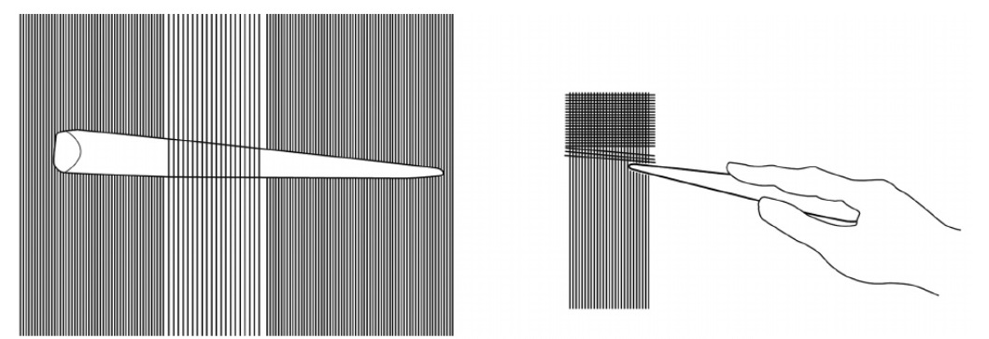
Fig. 3 – Esquema de uso de un punzón de tejedor en el trabajo de telar.
(Tomado de Gutiérrez Cuenca y Hierro Garate 2010, pág. 272, fig. 12)

MacGregor (1985: 189), sugiere que estos punzones “se pudieron haberse empleado en la parte superior de la urdimbre, en lugar de entre los hilos individuales”. Observa tres variantes: 1 – con punta en los dos extremos, en forma de puro, muy frecuentes en la Gran Bretaña. 2 – Con pico en un extremo y en el contrario de sección curva (el menos habitual). 3 – Con punta en un lado y en el otro en forma de espátula para aplanar la urdimbre.
El tercer modelo de los propuestos por MacGregor es el que predomina entre los útiles recogidos en Hispania, si bien la espátula en ocasiones está bien marcada y en otras es muy relevante. El área donde se produce una mayor concentración, hasta el momento, es en el oeste peninsular, más concretamente en la ciudad lusa de Conimbriga y en el área castellana leonesa-palentina, con prolongación hacia la cornisa Cantábrica. Quizás la característica más significativa sea la decoración incisa que presentan, en la parte media y superior del punzón, siguiendo una composición de tipo geométrico a base de aspas y trazos en diagonal, modelo que también se repite en Alemania e Inglaterra. Ornato que además servía para evitar que la pieza se deslizase de los dedos durante su uso en el telar. Punzones de tejedor con similares características, son habituales en la Galia del Norte e Inglaterra, y en menor número en Alemania.
Si bien no hay discrepancias entre los investigadores en cuanto a su uso en la industria textil, si la hay respecto a la cronología que se le puede otorgar a estos objetos. Béal sitúa las piezas más antiguas en contextos de la Téne, estando presentes en contextos romanos en Galia del Norte, Inglaterra y Alemania. MacGregorconsidera sus inicios en la Edad de Hierro, sobreviviendo en raras ocasiones en el periodo romano. En los últimos años, recientes estudios sobre piezas de yacimientos cántabros plantean su adscripción a la tardo-antigüedad y los inicios de la Edad Media. Así para los punzones recogidos en las cuevas del Linar y Arenal, que guardan ciertas similitudes, tanto en la forma como en la decoración, con las de Conimbriga, le otorgan una data que va desde el siglo VII d.C. hasta el 2º cuarto del siglo IX d.C.. Se basan en los punzones recogidos en ambientes claramente medievales, como el del castillo de Peñafiel (Valladolid), Poblado de Santa María, en Terradillos de los Templarios (Palencia) , o El Castellar de Villajimena (Palencia). Si bien podemos aceptar esa prolongación cronológica, nos parece más acertado, para las piezas que aquí recogemos, su desarrollo en plena época romana, sin descartar que el mismo modelo continuase utilizándose en la actividad textil durante la tardo-antigüedad y la alta Edad Media. De hecho se documentan punzones con similares características en Inglaterra en los siglos VIII y IX d.C. La adscripción al mundo romano parece clara, tanto por la cronología que nos ofrecen las excavaciones luso-francesas de Conimbriga (siglo I d.C.), como por el epitafio de Severa Seleuciana, procedente de Roma, datado en el siglo III d.C., en el que se representa este modelo de punzón junto a un telar vertical, o las estelas francesas de Baugy, de las tejedoras Lupula y Genetiva aparecen con sendos punzones en sus respectivas manos diestras; precisamente la última frente a un telar vertical, lo que viene a corroborar su cronología romana. Con ello no queremos descartar que este tipo de punzones también siguiesen utilizándose en época tardo-antigua y medieval, incluso siglos más tarde, con algunas diferencias, como puede verse en los tejedores de Carreço y Santa María (Viana do Castelo) y en Amalaguês (Coimbra).

Museo de Calatayud, nº inv.00725.
Anderes 2009: 206 y 231, lám. 1, nº 7.
Baù 2004: 43, lám 7, nº 139.
Anderes 2006: 18, fig. 19, nº 1.Deschler-Erb 1998: 367, lám. 15, nº 381.
Tomado de Béal 1984: 95. Cita ejemplares en Italia (nota 2).
Schenk 2008: 61-62, fig.118, nº 503-504.
Bíró et al 2012: 106, nº 245. Mide 6,9 cm de long y 2,2 cm de ancho.
Béal 1984: 95, lám. 20, nº 368
Bour 2001: 331, fig. 9.
Gostenčnik 2005: 238-241, lám. 56 nº 6.
Mikler 1997: 54, lám. 39, nº 11-12.
Schenk 2008: 62.
Bour 2001: 330. Estas piezas generalmente aparecen en contextos de los siglo I-II d.C. En este caso procede de niveles del Bajo Imperio.
Aranda 2006: 580, fig. 4.
Béal 1983: 371, lám. LXI, nº 1323-1325.
Gostenčnik 2005: 238-241, lám. 56 nº 1-4 y 5. Recoge paralelos en Avgvstodvnvm (Autum, Francia), Les Bolards, Linz, Rainau, Sarmizegetusa, Sirmivm y Vindonissa.
Baù 2004: 41, lám 7, nº 135 y 138.
Deschler-Erb 1998: lám. 14, nº 374-375 y lám. 15, nº 376-378.
Bushe-Fox 1928: lám. 15, nº 2.
Mikler 1997: 54, lám. 39, nº 13.
Jung 2013: lám. 62 nº 1235.
Kovač 2017 a: 106-107, fig. 28. Paralelo para la pieza de Emporiae (nº 1).
Alarcão-Ponte 1994: 93, nº 283.1. Nº inv. A 3926. Mide 11, 1 cm.
Gostenčnik 2005:242, lám. 57, nº 1-2. Recoge paralelos en Amiens y Vindonissa.
Mikler 1997: 108, lám. 65, nº 1
Procede de zona de necrópolis. Cuartel Hernán Cortes. Nº Inv. 8067-22-232.
Excavaciones de 1916-17 (nº2). La nº 3 se recogió en las excavaciones de 1945-1915 en la muralla Robert.
Pérez-Illarregui 1994: fig. 4 nº 40.
Gostenčnik 2005: 237-238, lám. 55 nº 1-2.
Béal 1983: 374-375, lám. LXIII, nº1330 - 1334.
Feugère 2009a: 124-125, nº 390.
Baù 2004: 42, lám 7, nº 136 y 137.
Schenk 2008: 62, fig.118, nº 506.
Jung 2013: lám. 40 nº 704. Las incluye dentro del grupo de las agujas de costura.
Berg 2017: 21-22, fig. 4, nº 4. Nota 18. Se recoge en la vivienda/lupanar de Auruncululeius Secundio. Mide 18,7 cm de long.
Gostenčnik 2005: 237-238.
Argente et al. 1985: 117, nº 12.
Porta la inscripción graba de L(vci) RESTITVTI SPAT (h) A.
Gostenčnik 2005: 237-238, lám. 55, nº 3. Cita paralelos en Aquileia, Augst, Trier, Zadar.
Béal 1983: 374-375, lám. 63, nº 1332.
Feugère 1992: lám. 155, nº 186. La sitúa cronológicamente entre el 30 a.C. y el 15 d.C.
Rodet-Belarbi - Lemoine 2010: 393, fig. 37 a - d.
Gostenčnik 2005: 237-238.
Rodet-Belarbi - Lemoine 2010: 393.
Cheval 2011: 145, fig. 7. Anderes 2006: 6 y 17, fig.14 n.3.
Punzón de Tejedor – Pin-beater.
García-Vidal 1999: 940, fig.12. Amare 2002: fig. 17, nº 1; Nº Inv. museo: RC/1/86/IA/94; GM/3-5/89/1042/23; OG 2/92/A19/881; PB 7-11/86-90/vi-2CI/1; PB 7-11/86-90/IV.1/3.
MAN, Nº inv. 47738. Mide 12, 1 cm long y 1, 4 cm de ancho.
Gutiérrez-Hierro 2010: 271-274.
Alarcão, et al. 1979:.53-54, lám XII, Nº181-190. Y lám XIII, nº 330. Nº inventario: 6.6428; 6.4437; 6.5557; 6.6428; 6.5558; 6.4439. Son frecuentes en el yacimiento. Suelen medir entre 10,5 y 13, 5 cm de longitud. Llevan decoración incisa geométrica, de composición variada.
Nolen 1988: 68, lám. I, nº 4.
Béal 1984: 37, nº 126
Béal-Fouet 1987: 313-314, fig. 3.
Kenyon 1948: 266, lám 91.
Mikler 1997: 108-109, lám 65, nº 3-9.
Jung 2013: lám. 62 nº 1237.
Biró 1987b: 175-176, fig. 15, nº 75.
Béal-Rodet-Belardi 2003: 74, fig. 19 (88-925-1 y 88-927-1).
De Grossi 2012: 130, V33. Son muy similares a las de Apigliano (LE). En este caso lisas y con una cronología entre siglo IX y X d.C.
Gutiérrez-Hierro 2010: 284.
Béal-Fouet 1987: 315.
MacGregor 1985:188. “Las espadas de tejedor romanas no han sido confirmadas arqueológicamente, aunque se mencionan en fuentes antiguas. La inconsistencia de la terminología en estos objetos, de la misma apariencia y función, ocurre debido a las diferentes tradiciones etnológicas de los países. Es decir, seleccionar terminología de acuerdo con la función útil y / o vincular la función y la apariencia del sujeto a términos de fuentes antiguas”.
Kovač 2017 a: 106.
Kovač 2017 a: 106.
Beál 1983: 371.
Gostenčnik 2005: 240.
Anderes 2009: 2006.
Kovač 2017 a: 107.
Gostenčnik 2005: 241.
Esta autora cita el hallazgo en Richborough de una caja de madera que contenía una espada de tejedor y unas tijeras, que la induce a relacionarla con el uso en la fabricación de textiles (Gostenčnik 2005: 238).
Gostenčnik 2005: 238-239.
Mikler 1997: 108.
Gostenčnik 2005: 242.
Hacer notar que en esta ciudad parece que tuvo gran arraigo la industria textil, a tenor de la cantidad de objetos de hueso relacionados con estos trabajos (acus, ruecas, usos, telares, punzones, etc.
Pérez-Illarregui 1994: fig. 4 nº 40.
Béal 1983: 371.
Gostenčnik 2005: 236. “Servía para golpear el tejido. Se podía usar para tejer enlaces… pasar los hilos de la trama…Las muescas del extremo probablemente se utilizaron para subir los hilos de la urdimbre individualmente o o para desenredar los nudos”. Schenk 2008: 62. “Las muestras en “V” y el extremo en espátula sirvieron para separar el hilo o apretarlo”
Schenk 2008: 62. “La muesca en “V” y el extremo en espátula sirvieron para separar el hilo o apretarlo”.
Baù 2004: 42.
Hrnčiarik 2017: 57. “Se usaron cuchillos de tejido (spatha) para compactar la trama en función del tejido de la tela”.
Cheval 2011: 147. Funcionaban como spatha de tejedor. La utilización del material óseo aporta más ventajas que las espátulas de madera, que con el tiempo tiende a desintegrarse, mientras que las de hueso con el uso aumenta el pulido. Por tanto la elección de este material se debe sin duda a sus cualidades técnicas.
Poinçon de tisserand, en lengua francés y pin-beater o picker-cum-beater, en lengua inglesa.
Béal-Fouet 1987: 313-315.
Alarcão et al. 1979: 53.
Alfaro 1984:94.
Wild 1970: 65-67.
En Astvrica Avgvsta se recogen algunos ejemplares. Entre ellos uno de sección semi-cuadrangular, con una decoración que se aleja del prototipo cántabro o lusitano, a base de un rosario de pequeñas incisiones circulares en la cara más ancha, mientras que en la lateral alternan pequeños círculos incisos con una batería de líneas horizontales.
Gutiérrez-Hierro 2010: 271.
Mikler 1997: 108.
Gutiérrez-Hierro 2010: 271.
Mikler 1997: 108. Béal-Fouet 1987: 313-315. Se difunden ampliamente por el Imperio Romano.
Béal 1984: 38.
MacGregor 1985: 188-189.
Gutiérrez-Hierro 2010: 271. Garrido et al. 2014: 375 ss.
Garrido et al. 2014: 385.
Gutiérrez-Hierro 2010: 275.
Garrido et al. 2014: 386.
Estamos ante un elemento de larga tradición en Hispania occidental desde épocas prerromanas hasta el alto medievo, incluso con reminiscencias en nuestros tiempos.
La mayoría recogidas en estratos fechados en época Claudio-Flavia. Una de ellas, con ciertas dudas podría prolongarse hasta el siglo IV d.C. En Paredes de Nava, se recoge un punzón con las mismas características y decoración, que las piezas de Conimbriga. Procede del despoblado de “la ciudad”, enclave donde algunos historiadores quieren ver el sitio de la ciudad vaccea de Intercatia.
Pásztókai-Szeóke 2011: 8. Tomado de Garrido et al. 2014: 387, fig. 12.
Ferdière 1984: ss. Tomado de Garrido et al. 2014: 387, fig. 13.
Garrido et al. 2014: 386-387. Propuesta por los mismos autores.
Alarcão 1979: 53, nota 231.

